Bonjour à tous, afin d’assurer la continuité pédagogique je vous partage des pistes d’activités que vous pourrez travailler avec votre enfant tout au long de cette semaine.

Vous pouvez me faire des retours et m’envoyer des photos par mail si vous le souhaitez.

Je vous joins tous les fichiers nécessaires à la réalisation de ces activités.

**A FAIRE TOUS LES JOURS :**

-lecture d’une histoire

- jeux de société

-puzzle

- Pâte à modeler libre.

-faire des collections de 5 ou 6 objets.

-comptine orale des nombres jusqu’à 15

-dessin libre

-coloriage

- Dictée a l’adulte : L’adulte écrit à la place de l’enfant sous les yeux de celui-ci, une phrase courte à partir des propos de l’enfant. (Raconte-moi le moment de la journée que tu as préféré… Le pire moment de la journée… Ce que tu voudrais dire à ta maîtresse…)

-Alphabet : L’enfant doit regarder la lettre en même temps qu’il l’énonce pour se construire une représentation visuelle de la lettre.

**SEMAINE DU 30 MARS AU 3 AVRIL**

**LANGAGE ORAL :**

***Grosse colère* de Mireille d’Allancé :**<https://www.youtube.com/watch?v=xbpKEZPYCxA>

Lecture plaisir (Jour 1).

Qui sont les personnages ? (Jour 2).

Que se passe-t-il dans cette histoire ? (Jour 3),

L’enfant choisit une page du livre et lui demander quelle émotion il ressent et pourquoi ? (Jour 4)

**LANGAGE ÉCRIT :**

-Sur une feuille, l’adulte écrit plusieurs lettres dont les lettres du mot COLÈRE et l’enfant doit retrouver, entourer et nommer les lettres.

**MANIPULATION / EXPLORER LE MONDE :** *(activités bonus en lien avec le 1er avril)*

-Faire des rillettes de sardine.

- Faire un gâteau au chocolat en forme de poisson.

**MATHS :**

-1 ou 2 défi par jour : Trouver tous les objets d’une même couleur de la maison, faire une photo et l'envoyer si c'est possible. (Rouge lundi, jaune mardi etc) / Trouver tous les objets carrés de la maison (Ronds, triangles).

-Dénombrer jusqu’à 6. Colorie le nombre d’arbres indiqué.

-Reconnaitre une forme géométrique : Entoure la forme demandée. Vous pouvez utiliser la fiche jointe sinon vous pouvez dessiner plusieurs carrés, triangles et cercles sur une feuille et demander à l’enfant d’entourer tous les triangles un jour, tous les carrés un autre jour etc…

**ECRITURE :**

-copier 3 mots simples par jour : sur les émotions, les jours de la semaine, les mois.

-Ecriture du prénom tous les jours

-Ecriture des chiffres.

**GRAPHISME :**

Les ponts et les cercles.

**ARTS VISUELS :**

-Coloriage du mois d’avril (à partir du mois d’Avril !)

-Avec la pâte à sel, façonner un poisson et le décorer (pâtes, peinture, paillettes). (A partir du mois d’Avril !)

-Chasse aux graphismes : à travers les œuvres proposées, demander à l’enfant de retrouver les graphismes. (Verticales, horizontales, cercles, ponts, lignes brisées, lignes obliques).

- Dans les magazines, chercher les lettres de son prénom, les découper et les coller sur une feuille. Puis décorer avec des graphismes (verticales, horizontales, obliques, lignes, brisées, cercles, pont)

-Représenter la colère sur une feuille blanche (questionner l’enfant sur le choix des couleurs par exemple).

**ACTIVITÉS PHYSIQUES :**

Parcours motricité : Faire un parcours de motricité. <https://apprendreaeduquer.fr/comment-creer-parcours-motricite-maison/>

**COMPTINE :**

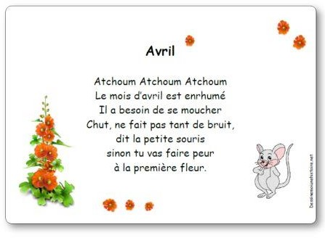

Je vous souhaite à tous une bonne semaine ☺

Emmanuelle CAMELIN.

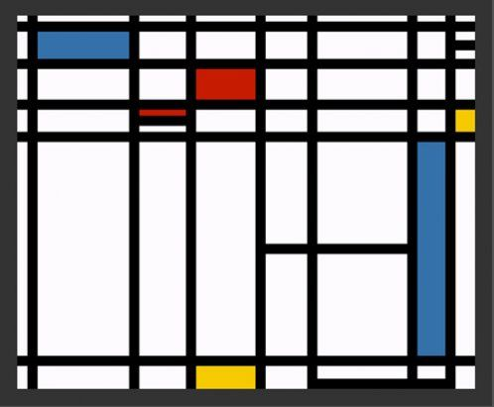 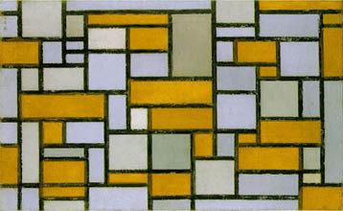

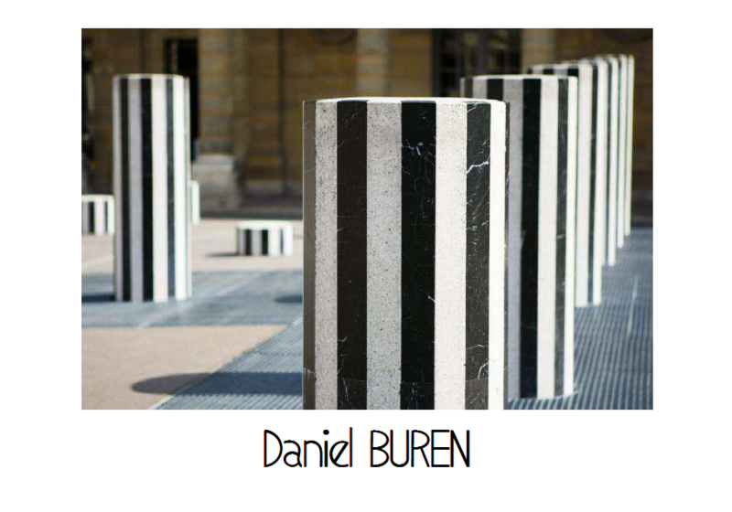

 

+ lignes brisées, ponts, cercles.

